25 Kasım 2022 - Cuma Hutbesi
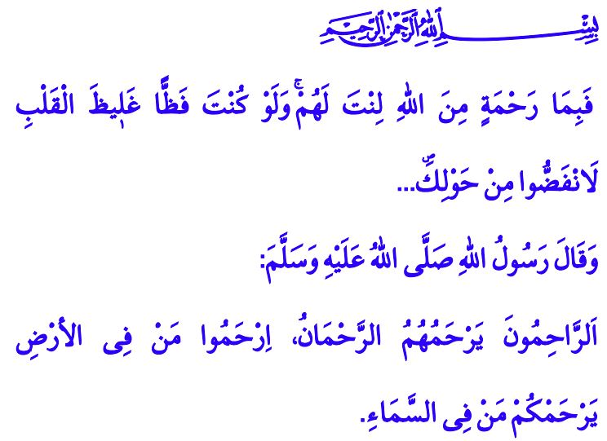
Muhterem Müslümanlar!
Cenâb-ı Hakk’ın kullarına bahşettiği en değerli nimetlerden biri de merhamet duygusudur. Merhamet, Rabbimizin “Rahmân” isminin bir tecellisidir. Merhamet, kalp inceliği ve gönül yumuşaklığıdır. Şefkatli ve insaflı davranmaktır. Merhamet, kalpleri kin, öfke ve intikam gibi hastalıklardan temizlemektir. Gönülleri sevgi, saygı ve affın güzelliğiyle tezyin etmektir. Can taşıyan her bir varlığa hatta bütün kâinata muhabbet nazarıyla bakmaktır.
Aziz Müminler!
Âlemlere rahmet olarak gönderilen Peygamberimiz (s.a.s)’in en belirgin özelliği onun merhamet ve şefkatidir. 1 Nitekim Kur’an-ı Kerim’de Peygamber Efendimiz (s.a.s)’in davranış şekli şöyle anlatılmaktadır. “Allah’ın rahmeti sayesinde sen onlara karşı yumuşak davrandın. Eğer kaba, katı yürekli olsaydın, onlar senin etrafından dağılıp giderlerdi…”2
Allah Resûlü (s.a.s), “Sizin en hayırlınız, ailesine karşı en güzel davranandır.”3 buyurarak eşlerin birbirlerine karşı insaflı ve merhametli olmalarını emretmiştir. “Bir genç, ihtiyar bir kimseye yaşından dolayı hürmet ederse, Allah da ona yaşlılığında kendisine hürmet edecek birisini hazırlar.”4 müjdesiyle dua ve bereket vesilemiz olan yaşlılara güzel muamelede bulunmayı tavsiye etmiştir. Resûl-i Ekrem (s.a.s)’in çocuklara karşı olan şefkat ve muhabbetini ise çocukluğunu peygamberimizin yanında geçiren Hz. Enes (r.a) şöyle anlatmaktadır: “Allah Resûlü, beni bir kez olsun azarlamadı, kalbimi kırmadı. Bana karşı sürekli ‘evladım’, ‘yavrucuğum’ gibi gönül alıcı, sevgi dolu ifadeler kullandı.”5
Kıymetli Müslümanlar!
“Her canlıya yapılan iyilikte bir sevap vardır.”6 buyuran Resûlüllah (s.a.s)’in şefkat ve merhametinden bütün canlılar gibi hayvanlar da nasibini almıştır. Rahmet elçisinin insanlığa takdim ettiği ilkeler üzerinde yükselen İslam medeniyetinde hayvanlara şefkat ve merhamet gösterilir. Onların uygun ortamlarda yaşama ve barınma hakları gözetilir. Ancak hayvanların hakkı korunurken, mükerrem bir varlık olan insanın zarar görmesine de izin verilmemelidir. İnsan hayatını tehdit eden hayvanlar cadde ve sokaklarda başıboş bırakılmamalıdır. Hastalık riski taşıyan veya saldırgan hayvanlardan başta çocuklarımız olmak üzere insanlarımızı korumak, bunun için gerekli tedbirleri almak hepimizin sorumluluğudur.
Değerli Müminler!
Şiddet, öfke, kin ve nefretin yürekleri işgal ettiği günümüzde merhamet medeniyetinin birer mensubu olarak bize düşen, Rahmet Peygamberinin mesajlarına yeniden sarılmaktır. “Ben ancak rahmet olarak gönderildim.” 7 buyuran Allah Resûlü’nün ilim, hikmet ve irfan mektebinde gönüllerimizi eğitmektir.
O halde geliniz! Asrımızın en büyük hastalığı haline gelen merhametsizliği bir tarafa bırakarak; eşimize, çocuğumuza, ana babamıza, yaşlılarımıza, çevremize ve bütün canlılara karşı vicdanlı ve merhametli olalım. Gönlümüzde merhamet pınarları çağlasın daima. Kalbimizde merhamet adlı bir çınar büyüsün. Şefkat ve rahmet kaplasın dört bir yanımızı. Ailemiz ve toplumumuz merhamet ocağı olsun.
Hutbemi Peygamber Efendimiz (s.a.s)’in şu hadisiyle bitiriyorum: “Merhamet edene Rahman olan Allah da merhamet eder. Siz yerdeki bütün mahlûkata merhamet edin ki göktekiler de size merhamet etsin.” 8
1 Tövbe, 9/128.
2 Âl-i İmrân, 3/159.
3 Tirmizî, Menâkıb, 63.
4 Tirmizî, Birr, 75.
5 Buhârî, Edeb, 39; Müslim, Âdâb, 31.
6 Buhârî, Müsâkât, 9.
7 Müslim, Birr, 24.
8 Ebû Dâvûd, Edeb, 58.

Din Hizmetleri Genel Müdürlüğü

